Seitenrand unten 2cm
jedes Feld 3,9cx3,9cm, 1mm Rand

immer 2 zueinanderpassende Vorlagen
in der 1. (breiten) Zeile ist dasselbe Würfelsymbol / derselbe Titel / dasselbe Bild – Hintergrund dieser Zelle ist einmal blau, einmal rot

die blaue Vorlage besteht aus den jeweiligen Aufgaben (manchmal erstrecken sie sich über die beiden nebeneinanderliegenden Felder, z. B. „Welche Zahl ist größer“) – auf der Rückseite steht die Anweisung

die rote Vorlage besteht aus den möglichen Lösungsfeldern (ev. werden nicht alle benötigt) – hinten ist die richtige Lösung aufgedruckt (nur die benötigten geometrischen Formen (Kreis, Quadrat, Dreieck in rot, grün, blau, gelb)

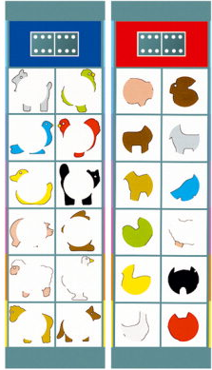

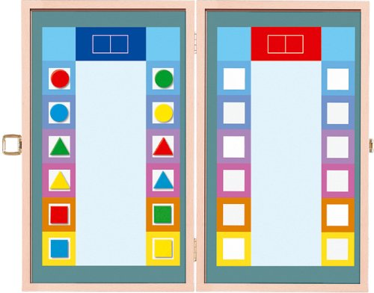

zuerst sind alle Holzformen links aufgereiht
sie müssen auf der rechten Seite auf das entsprechende Feld gelegt werden
durch Umdrehen der rechten Vorlage erfolgt eine Selbstkontrolle

Claudia Treuer 09.2013 http://vs-material.wegerer.at

TITEL |  |  | TITEL
Aufgabe, z. B. welche Zahl ist größer (linkes und rechtes Feld) |  |  | mögl Lösungsfelder | mögl Lösungsfelder
 |  |  | mögl Lösungsfelder | mögl Lösungsfelder
 |  |  | mögl Lösungsfelder | mögl Lösungsfelder
 |  |  | mögl Lösungsfelder | mögl Lösungsfelder
 |  |  | mögl Lösungsfelder | mögl Lösungsfelder
 |  |  | mögl Lösungsfelder | mögl Lösungsfelder

TITEL |  | TITEL
Anweisung...

